ДЕПАРТАМЕНТ КУЛЬТУРЫ АДМИНИСТРАЦИИ г. БРАТСКА
Муниципальное бюджетное учреждение дополнительного образования
«Детская школа искусств № 2»
муниципального образования города Братска Иркутской области

Методическая разработка
на тему: «Контрольные тесты для учащихся ДШИ (ДМШ) по предмету «Русская музыкальная литература»

Подготовила разработку
Кривец Татьяна Эдуардовна
преподаватель теоретических
дисциплин МБУ ДО «Детская
школа искусств № 2» МО
г. Братска Иркутской области

2017 год

МУЗЫКАЛЬНАЯ ЛИТЕРАТУРА
6КЛАСС
1. Основоположник русской классической музыки? Перечисли оперы и известные тебе произведения этого автора:----------------------------------------------------------------------------------------------------------------------------------------------------------------------------------------------------------------------------------------------------
----------------------------------------------------------------------------------------------------
2. Второе название оперы М.И.Глинки «Иван Сусанин» и дата премьеры оперы?-------------------------------------------------------------------------------------------
3. Увертюра - это-----------------------------------------------------------------------------
Либретто - это-------------------------------------------------------------------------------
Лейтмотив - это----------------------------------------------------------------------------
--------------------------------------------------------------------------------------------------
4. Автор симфонической сюиты «Шехеразада» ( нужное подчеркнуть):
1) М. И. Глинка
2) А. П. Бородин
3) А. С. Даргомыжский
4) Н. А. Римский - Корсаков
5. Какой певческий голос исполняет партию Черномора в опере М.И.Глинки» Руслан и Людмила»?------------------------------------------------------
6. Кто является автором драматической песни «Старый капрал» и оперы «Русалка»? -------------------------------------------------------------------------------------
7. Дата открытия консерватории в Москве -------------, в Петербурге----------
8. Имена каких композиторов носят консерватории в настоящее время:
В Петербурге - ------------------------------------------------------------------------------
В Москве ------------------------------------------------------------------------------------
9. На какой сюжет написана опера А.Бородина «Князь Игорь»? Кто сочинил либретто этой оперы?----------------------------------------------------------------------------------------------------------------------------------------------------------------------------
10. Перечисли фамилии композиторов, входивших в состав «Могучей кучки»: ---------------------------------------------------------------------------------------------------------------------------------------------------------------------------------------------
Руководитель этого кружка?---------------------------------------------------------------
11. Какому композитору принадлежат слова: «Музыка – душа моя» ?-----------
----------------------------------------------------------------------------------------------------
12. Какому композитору принадлежат слова: «Хочу, чтобы звук прямо выражал слово. Хочу правды…»?--------------------------------------------------------
----------------------------------------------------------------------------------------------------
13. Автор романса «Я помню чудное мгновенье»?------------------------------------
Кому посвящен этот романс?--------------------------------------------------------
Автор стихотворения?-----------------------------------------------------------------

14. Чьи портреты представлены ниже? Подпиши под каждым фамилию:
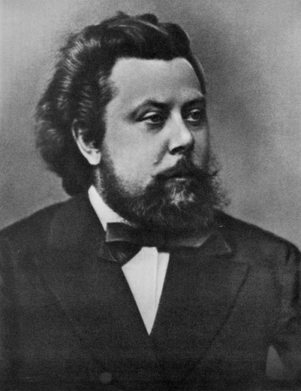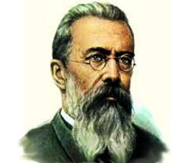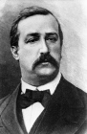

1------------------------------- 2------------------------------ 3--------------------------

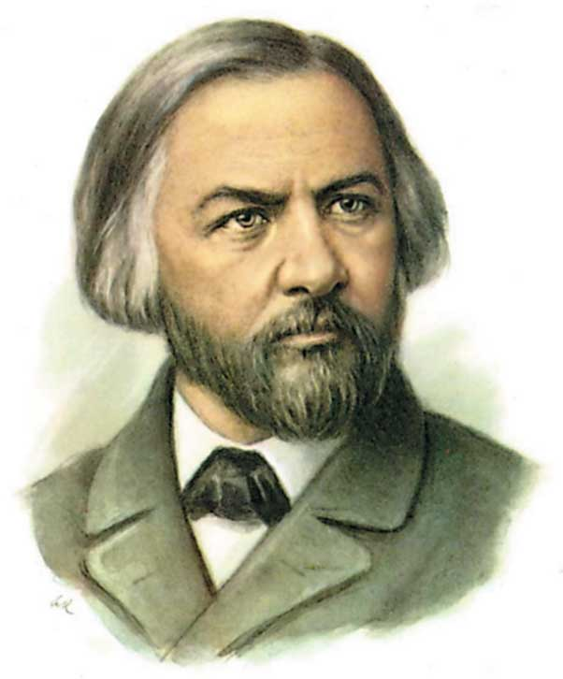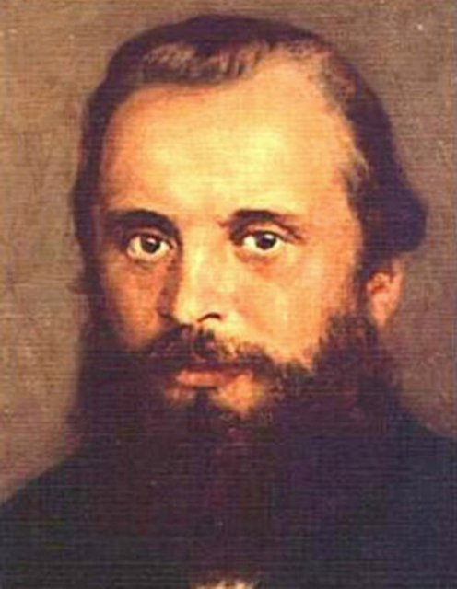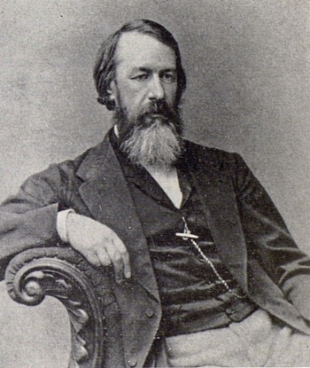

4--------------------------------- 5------------------------------ 6 -----------------------------

15. Автор пьесы, сюжет которой лег в основу оперы Н. А. Римского - Корсакова «Снегурочка»? -----------------------------------------------------------------
----------------------------------------------------------------------------------------------------
16. Как называется Вторая симфония А. П. Бородина? (нужное подчеркнуть):
1) «Классическая» 2) «Фантастическая» 3) «Богатырская» 4)»Героическая»
----------------------------------------------------------------------------------------------------
17. Какой певческий голос исполняет партию царя Берендея в опере Н. А. Римского - Корсакова «Снегурочка» ? (нужное подчеркнуть):
1) тенор 2) бас 3) контральто 4) баритон
--------------------------------------------------------------------------------------------------
18. В каком размере написан заключительный хор «Свет и сила, бог Ярило» в опере Н. А. Римского - Корсакова «Снегурочка»?------------------------------------
--------------------------------------------------------------------------------------------------
19. Кто предложил А. П. Бородину сюжет для создания оперы «Князь Игорь»?-----------------------------------------------------------------------------------------
20. Как называется заключительный хор в Эпилоге оперы М. И. Глинки «Иван Сусанин» ?

МУЗЫКАЛЬНАЯ ЛИТЕРАТУРА
6КЛАСС
Ответы
1.Михаил Иванович Глинка. Оперы «Иван Сусанин», «Руслан и Людмила»; для оркестра: «Вальс – фантазия», «Камаринская» , «Арагонская хота», «Ночь в Мадриде»; романсы: «Я помню чудное мгновенье», «Жаворонок», «Попутная песня» и др.
2. «Жизнь за царя». 27 ноября 1836года.
3.Увертюра – оркестровое вступление к опере и балету.
Либретто – литературный текст оперы, содержание балета.
Лейтмотив – выдержанная музыкальная характеристика образа.
4. Н. А. Римский – Корсаков.
5. Черномор в опере не поёт. Звучит целотонная гамма.
6. А. С. Даргомыжский.
7. Москва – 1866год, Петербург – 1862год.
8. Московская консерватория носит имя П. И. Чайковского, а Петербургская консерватория – имя Н. А. Римского – Корсакова.
9. «Слово о полку Игореве». А втор либретто оперы – А. П. Бородин.
10. М. А. Балакирев, М. П. Мусоргский, А. П. Бородин, Н. А. Римский – Корсаков, Ц. А. Кюи. Руководитель – М. Балакирев.
11. М. И. Глинка.
12. А. С. Даргомыжский.
13. Автор – М. И. Глинка. Посвящён романс Е. Е. Керн. Автор стихотворения – А. С. Пушкин (стихи посвящены А. Керн).
14. 1) М. П. Мусоргский 2) Н. А. Римский - Корсаков 3) А. П. Бородин
4) М. И. Глинка 5) М. А. Балакирев 6) В. В. Стасов
15. А. Островский.
16. 3) «Богатырская».
17. 1) Тенор.
18. 11/4 – одиннадцать четвертей.
19. В. В. Стасов.
20. «Славься!»

Использованная литература
Осовицкая З., А.Казаринова. Музыкальная литература. Первый год обучения. Учебник для ДМШ. М., 2000г.
Прохорова И., Г.Скудина. Музыкальная литература советского периода для 7 кл. ДМШ. М., 2001г.
Смирнова Э. Русская музыкальная литература для 6-7 кл. ДМШ. М., 1994г.
Шорникова М. Музыкальная литература. Третий год обучения. Русская музыкальная классика. Учебное пособие. Ростов-на-Дону, 2007г.
Булучевский Ю., Фомин В. «Краткий музыкальный словарь для учащихся» Л. 1989
Михеева Л. «Музыкальный словарь в рассказах» М. 1988

